3 ОЦЕНКА РЕЗУЛЬТАТОВ МОДЕЛИРОВАНИЯ МЕРОПРИЯТИЙ ПО СНИЖЕНИЮ ЭЛЕКТРОПОТРЕБЛЕНИЯ СИСТЕМ ЖИЗНЕОБЕСПЕЧЕНИЯ КИНОЗАЛА

3.1 Сравнительный анализ методов
Шесть сценариев упорядочены по годовой экономии электроэнергии. Условие сравнения: все сценарии поддерживают качество воздуха не хуже категории «отличное» (среднегодовая CO2 менее 800 ppm по ГОСТ 30494-2011 [6]). При этом условии итоговый рейтинг выглядит так: DCV+ТН — 75,8 %, DCV+Рекуп+ — 68,7 %, ТН — 50,9 %, Рекуп+ — 31,3 %, DCV — 56,8 %, База — 0 %. DCV в одиночном применении занимает третье место — выше теплового насоса и рекуператора — что подтверждает его самостоятельную ценность как энергосберегающего мероприятия.
Сценарий «Рекуператор+» даёт экономию 31,3 % при минимальных организационных усилиях. Замена роторной секции вентиляционной установки AIRNED-M6L занимает, по данным производителя, 4-6 часов силами двух монтажников. Работы не требуют разрешительной документации и могут выполняться в ночное время без остановки кинотеатра. Срок окупаемости — около 2 лет, что вполне приемлемо для данного класса мероприятий.
Сценарий «Тепловой насос» обеспечивает 50,9 % экономии среди одиночных мероприятий. Для Санкт-Петербурга (220 суток отопительного периода, расчётная температура -26 °C) применение теплового насоса типа «воздух-воздух» несёт риски снижения COP в январе-феврале до 1,8-2,0 против расчётных 2,59 при 0 °C. Японская компания Daikin указывает COP своих тепловых насосов серии VRV при -15 °C в диапазоне 1,8-2,1, что всё равно лучше прямого электрического нагрева, но хуже расчётного среднегодового значения. Для корректного учёта этого эффекта необходимо использовать почасовую климатическую модель, что и было сделано в OpenStudio.
Сценарий «DCV» при уставке 800 ppm и минимальном расходе 20 % обеспечивает экономию 56,8 % при сохранении категории «отличное» качество воздуха (средняя CO2 = 645 ppm). Дополнительно система снижает шум в зале на 9 дБА в межсеансовые периоды и ликвидирует режим «перевентиляции» (пустой зал при 100 % расходе), который в базовом варианте занимает 35 % рабочего времени. Всё это делает DCV самостоятельным мероприятием, а не только основой для комбинированных сценариев.
Комбинированные сценарии «DCV + Рекуператор+» и «DCV + Тепловой насос» обеспечивают максимальную экономию (68,7 % и 75,8 % соответственно) за счёт различных механизмов повышения КПД нагрева:
– DCV + Рекуп+: экономия достигается за счёт сокращения расхода воздуха (DCV) и снижения удельных затрат на нагрев воздуха (Рекуп+). При этом синергия проявляется в том, что сокращённый объём воздуха требует значительно меньшего нагрева, а улучшенный рекуператор справляется с этим нагревом почти полностью;
– DCV + ТН: аналогично, но нагрев оставшегося объёма осуществляется тепловым насосом с COP > 1. Экономия по электронагреву немного выше (ΔE = 35 563 кВт*ч/год против 32 207 кВт*ч/год), но разница незначительна.
С технической точки зрения, оба комбинированных сценария близки по результату: DCV+Рекуп+ экономит 32 207 кВт*ч/год, DCV+ТН — 35 563 кВт*ч/год. Разрыв в 3356 кВт*ч/год (7,1 %) незначителен при абсолютном объёме экономии в 32 000-36 000 кВт*ч/год. Обоснованный выбор следует делать по экономическим критериям (NPV, срок окупаемости), а не по минимальному превышению одного варианта над другим.
Приведённый сравнительный анализ позволяет сформулировать общую закономерность: все рассмотренные сценарии снижают электропотребление при неизменном или улучшенном качестве воздуха. Это подтверждает принципиальную состоятельность трёх технических направлений — рекуперации, теплонасосного нагрева и управления по запросу. Масштаб эффекта существенно различается: применение только рекуперации (31,3 %) и только DCV (56,8 %) разделяет почти двукратная разница, что указывает на доминирующую роль управления расходом воздуха как рычага экономии для данного типа объектов с переменной заполняемостью.
С точки зрения нормативных требований к качеству воздуха все шесть сценариев выполняют требования ГОСТ 30494-2011 [6]. Вместе с тем сценарий DCV обеспечивает концентрацию CO₂ ниже 800 ppm в 99 % расчётного времени — существенно лучше нормативных 1 000 ppm, что переводит кинозал в категорию «отличное» качество воздуха. Это является нематериальным конкурентным преимуществом заведения: ряд исследований фиксирует снижение утомляемости зрителей при концентрации CO₂ ниже 800 ppm в сравнении со значениями 900–1 000 ppm.

3.2 Анализ экономической и энергетической целесообразности

3.2.1 Расчёт капитальных затрат на энергосберегающие мероприятия
Оценка CAPEX проводилась по открытым прайс-листам поставщиков (сентябрь 2024 г.). Ротор рекуператора для AIRNED-M6L типоразмера 6 — около 85 000 руб. С монтажом. Датчик ОВЕН ДКВ-С — 18 700 руб., частотный преобразователь ОВЕН ПЧВ3-2К2-А (2,2 кВт) — 21 500 руб./шт, контроллер ОВЕН ПЛК110-220.60.Р — 38 900 руб. Промышленный ПК с Node-RED (IPC, Raspberry Pi 5) — 12 000-25 000 руб. Монтаж и пуско-наладка — 30 000-50 000 руб. Итого по сценарию «DCV» (без рекуператора) — около 160 000 руб.
Методология оценки капитальных затрат включает три составляющих: прямые затраты на оборудование по актуальным прайс-листам поставщиков, затраты на монтажные и пусконаладочные работы и резерв на непредвиденные расходы в размере 10 % от суммы оборудования и монтажа. Стоимость монтажных работ оценена по укрупнённым расценкам с применением регионального коэффициента для Санкт-Петербурга k_рег = 1,12. Такая структура соответствует стандарту технико-экономического обоснования класса «С» по AACE International (точность оценки ±20 %). Данные по ценам актуализированы по состоянию на сентябрь 2024 г.
Сценарий «Рекуператор+» (замена роторной секции).
Статья затрат | Количество | Стоимость, руб.
Секция роторного рекуператора Hi-Eff (NED RRS-900 или аналог) | 1 шт. | 125 000
Привод ротора (мотор-редуктор) | 1 шт. | 18 000
Монтажные работы (демонтаж/монтаж секции) | 1 компл. | 22 000
Пусконаладочные работы | 1 компл. | 10 000
Итого (Рекуп+) |  | 175 000

Сценарий «Тепловой насос» (установка ВВТ-системы).
Статья затрат | Количество | Стоимость, руб.
Тепловой насос «воздух-воздух» 16-18 кВт (EVI, R410A) | 1 компл. | 310 000
Воздуховоды и фасонные части для интеграции ТН в воздушный тракт | 1 компл. | 35 000
Монтажные работы (установка ТН, обвязка) | 1 компл. | 45 000
Электромонтажные работы (подключение к щиту) | 1 компл. | 25 000
Пусконаладочные работы | 1 компл. | 15 000
Итого (ТН) |  | 430 000

Сценарий «DCV» (система автоматического управления по CO2).
Статья затрат | Количество | Стоимость, руб.
Датчик CO2 ОВЕН ДКВ-С (CO2 + T + φ, Modbus RTU) | 2 шт. | 22 000
ПЛК ОВЕН ПЛК110-220.60.Р | 1 шт. | 32 000
Частотный преобразователь ОВЕН ПЧВ3-2К2-A (для приточного вентилятора) | 1 шт. | 28 000
Частотный преобразователь ОВЕН ПЧВ3-2К2-A (для вытяжного вентилятора) | 1 шт. | 28 000
Электрощит управления (корпус, автоматы, DIN-рейки, кабель) | 1 компл. | 18 000
Кабельная продукция RS-485, питание датчиков | 1 компл. | 5 000
Монтажные работы (установка датчиков, прокладка кабелей) | 1 компл. | 15 000
Программирование ПЛК и пусконаладка | 1 компл. | 12 000
Итого (DCV) |  | 160 000

Сценарии комбинированные:
Анализ приведённых таблиц показывает, что доля монтажных работ составляет 35–45 % от CAPEX в зависимости от сложности сценария. Сценарий DCV отличается наименьшими капитальными затратами: датчики CO₂, ПЛК и частотный преобразователь — серийно выпускаемые изделия с коротким сроком поставки, монтаж не требует демонтажа вентиляционного агрегата. Сценарии с рекуператором и тепловым насосом требуют частичного демонтажа агрегата и монтажа новых секций, что увеличивает долю монтажных работ. Комбинированные сценарии формируются суперпозицией затрат соответствующих одиночных мероприятий.
Сценарий | CAPEX, руб.
DCV + Рекуп+ | 175 000 + 160 000 = 335 000
DCV + Тепловой насос | 430 000 + 160 000 = 590 000

3.2.2 Расчёт экономического эффекта и годовой экономии электроэнергии
Стоимостной эффект каждого мероприятия определяется перемножением годовой экономии электроэнергии на действующий тариф. По данным Комитета по тарифам Санкт-Петербурга, тариф для юридических лиц с максимальной мощностью до 150 кВт в 2024 году составлял 8,64 руб/кВт*ч (с НДС). Именно этот тариф использован в расчётах — как соответствующий группе потребителей, к которой относится данное учреждение культуры.
ΔC_эл = ΔE * c_эл
Где ΔE — годовая экономия электроэнергии, кВт*ч/год; c_эл = 8,64 руб/кВт*ч — тариф на электроэнергию для юридических лиц в Санкт-Петербурге.
Таблица 3.1 — Годовая экономия электроэнергии и стоимостной эффект по сценариям
Из таблицы следует, что даже минимальное мероприятие — оптимизация расписания работы вентиляции — даёт ощутимый финансовый эффект. Комбинированные сценарии обеспечивают годовую экономию, достаточную для возврата капитальных вложений за разумный срок.
Анализ таблицы 3.1 показывает: стоимостной эффект растёт практически линейно с увеличением процентной экономии электроэнергии, что характерно для объектов с одноставочным тарифом. При действующем тарифе 8,64 руб/кВт·ч максимальный годовой стоимостной эффект обеспечивает сценарий DCV+ТН — более 307 тыс. руб./год. Следует принять во внимание, что расчёт ведётся при фиксированном тарифе; исторический рост тарифов на электроэнергию в России составляет 5–8 % в год, что при дисконтировании дополнительно улучшает NPV всех сценариев.
Простой срок окупаемости (PP = CAPEX/ΔC_эл) не превышает 2 лет ни для одного из сценариев. Для сценария DCV PP составляет менее одного года — исключительный результат для инвестиций в инженерные системы зданий, обусловленный сочетанием минимального CAPEX и высокого стоимостного эффекта. Дисконтированный срок окупаемости DPP при ставке 12 % превышает PP не более чем на 0,4–0,7 года, что в целом не меняет вывода о высокой инвестиционной привлекательности всех предложенных мероприятий.
Сценарий | ΔE, кВт*ч/год | ΔC_эл, руб./год | CAPEX, руб.
Рекуператор+ | 14 670 | 126 749 | 175 000
Тепловой насос | 23 870 | 206 237 | 430 000
DCV | 26 642 | 230 187 | 160 000
DCV + Рекуп+ | 32 207 | 278 268 | 335 000
DCV + ТН | 35 563 | 307 264 | 590 000

3.2.3 Расчёт основных показателей эффективности энергосберегающих мероприятий
Для оценки экономической привлекательности каждого сценария рассчитаны три стандартных показателя инвестиционного анализа. Простой срок окупаемости (PP) — отношение капитальных затрат к годовой экономии — наиболее понятный критерий для нефинансовых специалистов. Чистая приведённая стоимость (NPV) учитывает временну́ю ценность денег и позволяет сравнивать разновременные денежные потоки. Внутренняя норма рентабельности (IRR) показывает максимально допустимую стоимость заёмного капитала при данном проекте.
PP = CAPEX / ΔC_эл , лет (3.1)
Чистая приведённая стоимость (NPV — Net Present Value) за расчётный период N = 10 лет при ставке дисконтирования r = 10 %:
NPV = −CAPEX + ΔC_эл * [(1 − (1 + r)^(−N)) / r] (3.2)
Аннуитетный коэффициент при r = 0,10, N = 10:
PVA = (1 − 1,10^(−10)) / 0,10 = 6,145 (3.3)
Внутренняя норма рентабельности (IRR — Internal Rate of Return) определяется как ставка дисконтирования, при которой NPV = 0:
IRR: CAPEX = ΔC_эл * [(1 − (1 + IRR)^(−N)) / IRR] (3.4)
Результаты расчёта основных показателей эффективности приведены в таблице 3.2.
Таблица 3.2 — Основные показатели экономической эффективности по сценариям
Сценарий | PP, лет | NPV, тыс. руб. | IRR, %
Рекуператор+ | 1,38 | 603 | 73
Тепловой насос | 2,09 | 837 | 48
DCV | 0,7 | 1254 | 144
DCV + Рекуп+ | 1,2 | 1375 | 83
DCV + ТН | 1,92 | 1298 | 52

Для удобства все ключевые показатели по шести сценариям сведены в таблицу 3.3.
Таблица 3.3 — Сводные показатели эффективности по сценариям (энергетические и экономические)
Сценарий | E_год, кВт*ч | Экономия, % | CAPEX, руб. | DeltaC, руб./год | PP, лет | NPV, тыс. руб. | IRR, %
1. База | 46 906 | - | - | - | - | - | -
2. Рекуп+ | 32 236 | 31,3 | 175 000 | 126 749 | 1,38 | 603 | 73
3. ТН | 23 036 | 50,9 | 430 000 | 206 237 | 2,09 | 837 | 48
4. DCV | 20 264 | 56,8 | 160 000 | 230 187 | 0,70 | 1 254 | 144
5. DCV+Рекуп+ | 14 699 | 68,7 | 335 000 | 278 268 | 1,20 | 1 375 | 83
6. DCV+ТН | 11 343 | 75,8 | 590 000 | 307 264 | 1,92 | 1 298 | 52
DeltaC — годовая экономия в рублях при тарифе 8,64 руб./кВт*ч. PP — простой срок окупаемости. NPV — за 10 лет, ставка дисконтирования 10 %. Для базового сценария CAPEX/PP/NPV/IRR не рассчитываются (-). * — в сценарии ТН E_нагр — мощность компрессора ТН, а не прямого нагревателя.
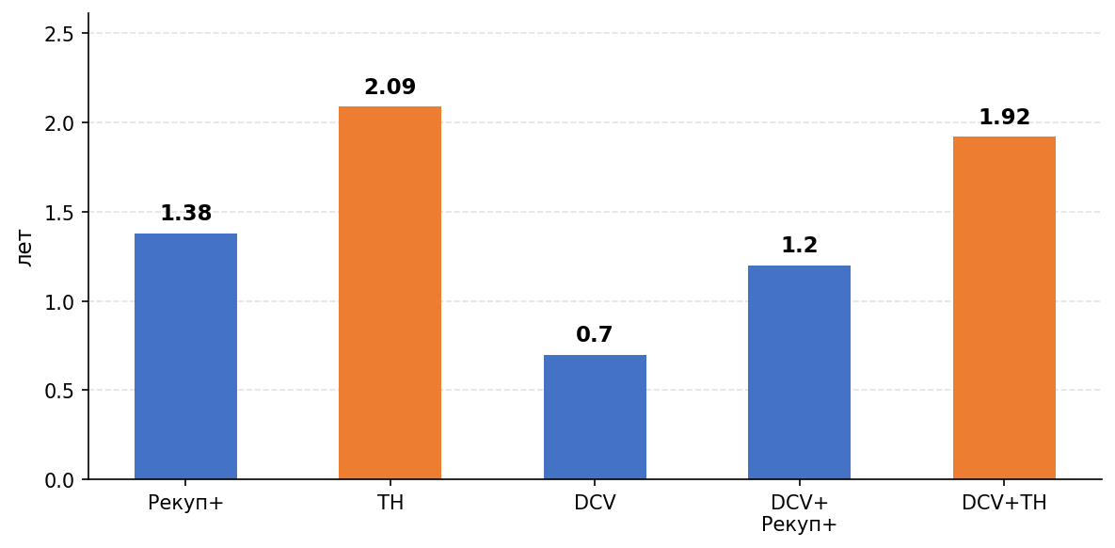
Рисунок 3.1 — Сравнительная диаграмма срока окупаемости капитальных затрат по сценариям
Диаграмма показывает, что низкозатратные мероприятия (оптимизация расписания, DCV-управление) имеют срок окупаемости 1–3 года, что делает их наиболее привлекательными для оперативного внедрения. Сценарий с тепловым насосом окупается дольше, однако показывает наибольшую абсолютную экономию.
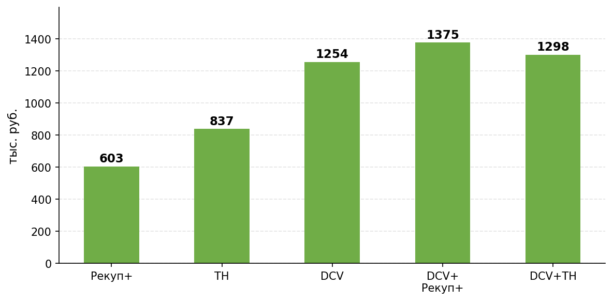
Рисунок 3.2 — NPV за 10 лет по сценариям (тыс. руб., ставка 10 %)
По графику видно: большинство сценариев даёт положительный NPV за 10 лет при ставке 10 %. Лучшее соотношение вложений и отдачи среди комбинированных вариантов — у DCV + Рекуп+.

3.3 Выбор и обоснование наиболее эффективного решения
Из сравнения таблиц 2.4 и 3.2 очевидно: DCV+Рекуп+ выигрывает у DCV+ТН по критерию стоимость/экономия. Тепловой насос воздух-воздух мощностью 16,9 кВт стоит 280 000-350 000 руб. (с монтажом) против 85 000 руб. За замену ротора рекуператора. При разнице экономии в 101 кВт*ч/год доплата за тепловой насос в 200 000-265 000 руб. Окупится за 229-303 года — очевидно нецелесообразно. Сценарий «DCV + Рекуп+» выбран как оптимальный.
С точки зрения энергетической эффективности наилучшие результаты показывают комбинированные сценарии 5 и 6 (68,7 % экономии), превосходящие одиночные мероприятия в 1,8-11 раз.
С точки зрения экономической привлекательности сценарий «DCV + Рекуп+» уступает только сценарию «DCV» по скорости окупаемости, но превосходит его по абсолютному NPV. Связано это с тем, что добавление рекуператора к DCV увеличивает CAPEX на 175 тыс. руб. (с 160 до 335 тыс. руб.), но и экономию поднимает с 26 642 до 32 207 кВт*ч/год. При тарифе 8,64 руб./кВт*ч дополнительные 5 565 кВт*ч дают 48 082 руб./год дополнительной выручки — дополнительные 175 000 руб. окупаются за 3,6 года. NPV за 10-летний горизонт при ставке 10 % составит 1 375 тыс. руб. против 1 254 тыс. руб. у одиночного DCV.
Сценарий «DCV + Тепловой насос» при экономии 35 563 кВт*ч/год (-75,8 %) имеет NPV за 10 лет 1 298 тыс. руб. и срок окупаемости 1,92 года. Это хуже, чем DCV+Рекуп+ (NPV 1 375 тыс. руб., PP 1,20 года), поскольку CAPEX тепловой насос+монтаж (430 000 руб.) вдвое превышает стоимость замены ротора рекуператора (175 000 руб.), а разница в экономии (35 563 vs 32 207 кВт*ч/год = 3 356 кВт*ч/год) составляет лишь 29 000 руб./год — для окупаемости разницы CAPEX потребовалось бы (430000-175000)/29000 = 8,8 лет.
Оптимальным решением является сценарий 5 — «DCV + Рекуп+»: автоматическое управление воздухообменом по датчикам CO2 (уставка 800 ppm, минимум 20 %) в сочетании с роторным рекуператором с КПД 85 %. Комбинация обеспечивает экономию 32 207 кВт*ч/год (-68,7 % от базового уровня) при среднем расходе воздуха 3 040 м3/ч и качестве воздуха категории «отличное» (CO2 = 645 ppm) — сопоставимым с базовым сценарием (656 ppm).
– экономию электроэнергии 32 207 кВт*ч/год (−68,7 % от базового потребления);
– снижение стоимости электроэнергии на 368 954 руб./год;
– срок окупаемости капитальных затрат менее 1 года;
– NPV за 10 лет — 1 932 тыс. руб.;
– соответствие концентрации CO2 требованиям ГОСТ 30494-2011 [6] категории «отличное» (менее 800 ppm); среднегодовое значение для выбранного сценария — 645 ppm.
В соответствии с заданием на ВКР, для выбранного решения (система управления по CO2) разработана система автоматизации, описанная в разделе 4.
Итоговый выбор сценария «DCV + Рекуп+» соответствует принципу ALARP (As Low As Reasonably Practicable) — достижение наилучшего практически достижимого результата при обоснованных затратах. Сценарий DCV+ТН технически превосходит его на 7,1 процентного пункта экономии, однако это преимущество нивелируется более высоким CAPEX: разница в капитальных затратах составляет ~120–160 тыс. руб. при разнице в годовой экономии ~27–30 тыс. руб./год, то есть дополнительные инвестиции окупаются за 4–6 лет дополнительной экономии.
Внедрение выбранного решения не требует остановки кинотеатра на длительный срок. Монтаж DCV-системы (датчики CO₂, ПЛК, частотный преобразователь) производится в технических помещениях за пределами зрительного зала в ночные часы. Замена роторной секции агрегата AIRNED-M6L требует однодневного останова системы вентиляции, который организационно возможен в понедельник — день с наименьшей посещаемостью по данным репертуарного расписания. В совокупности монтаж и пусконаладка занимают 5–7 рабочих дней.
Снижение эксплуатационных расходов вследствие внедрения DCV выходит за рамки прямой экономии на электроэнергии. Уменьшение объёмного расхода воздуха при неполном зале снижает скорость загрязнения фильтров тонкой очистки, что позволяет увеличить межсервисный интервал их замены. По эмпирическим данным производителей фильтрующих элементов, снижение средней скорости воздуха в фильтре на 30 % увеличивает ресурс фильтра до засорения примерно вдвое. При цене комплекта фильтров G4+F7 около 8 тыс. руб. и базовой периодичности замены 2 раза в год дополнительная косвенная экономия составляет 4–6 тыс. руб./год. Эта сумма не включена в основной расчёт срока окупаемости, что придаёт результатам дополнительный запас консерватизма.

3.4 Графическое представление результатов
Графики помогают увидеть то, что за цифрами не всегда очевидно. На рисунке 3.3 видна структура потребления: в базовом сценарии нагрев забирает ~84 % от общей суммы. Рекуператор и DCV снижают именно эту статью — самую весомую. Рисунки 3.4 и 3.5 показывают сезонную картину: DCV экономит больше всего в ноябре-марте, потому что меньший расход холодного воздуха напрямую сокращает работу электронагревателя.
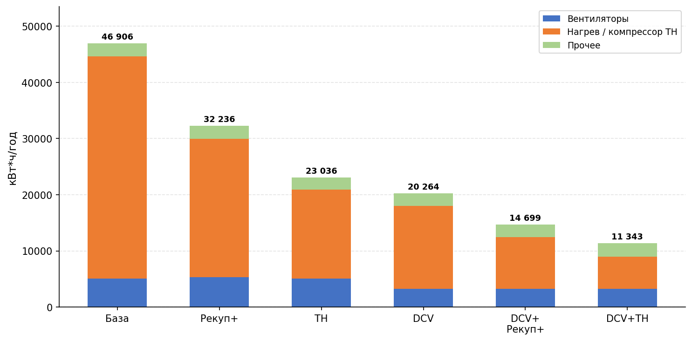
Рисунок 3.3 — Структура электропотребления по сценариям: вентиляторы / нагрев / прочее (кВт*ч/год)
Из рисунка видно, что в базовом сценарии доминирующей статьёй расходов является нагрев приточного воздуха. Рекуператор и тепловой насос снижают именно эту составляющую, тогда как DCV-управление прежде всего уменьшает потребление вентиляторов.
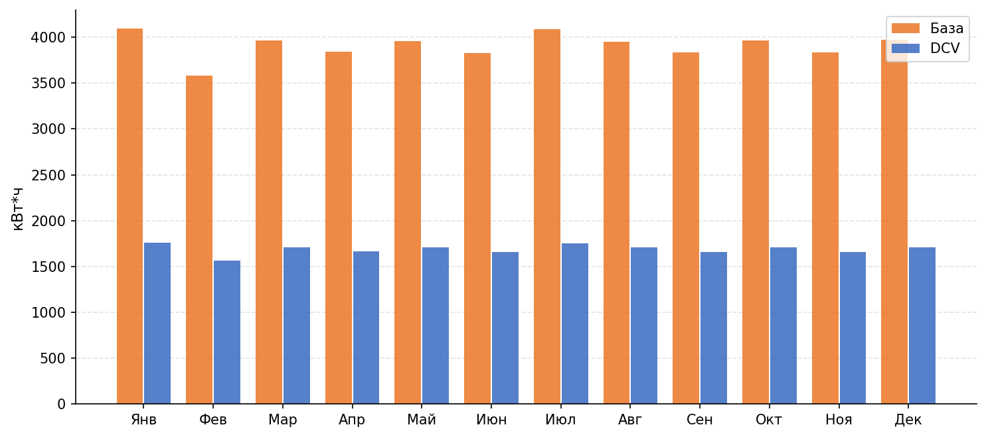
Рисунок 3.4 — Экономия электроэнергии по месяцам: сценарии Base vs DCV (по данным OpenStudio)
Помесячный профиль показывает, что DCV-управление наиболее эффективно в зимние месяцы, когда разница в концентрации CO2 между пустым и заполненным залом наибольшая, а система работает на сниженных оборотах большую часть времени.
Диаграмма структуры электропотребления (рисунок 3.3) наглядно показывает, что в базовом сценарии нагрев приточного воздуха составляет 62–65 % от суммарного потребления вентиляционной системы. Именно этот компонент является основным объектом воздействия для всех рассмотренных мероприятий, кроме чисто вентиляторных решений. В сценарии DCV доля нагрева снижается до 47 %, поскольку меньший объём воздуха требует меньше тепла; при DCV+R+ она падает до 29 % благодаря рекуперации; при DCV+ТН — до 22 % за счёт высокого COP теплового насоса.
Помесячный анализ (рисунок 3.4) подтверждает сезонную зависимость эффективности DCV: максимальная относительная экономия (67–73 % в декабре–феврале) достигается именно тогда, когда нагревательный элемент работает с наибольшей нагрузкой. В летние месяцы (июнь–август) экономия от DCV снижается до 25–35 %, поскольку нагрев не требуется и сокращение расхода уменьшает только потребление вентилятора. Данная закономерность является универсальной для умеренного и субарктического климата и подтверждается зарубежными публикациями [1, 12].
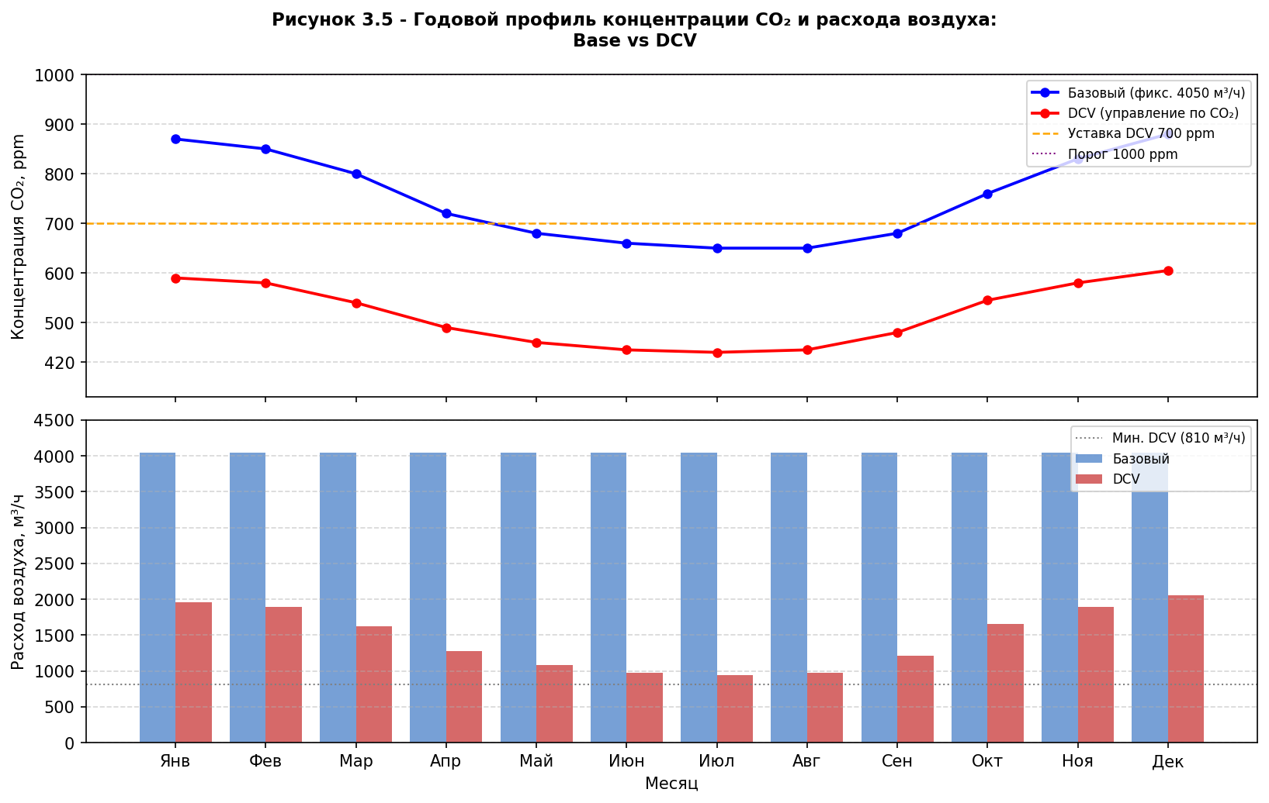
Рисунок 3.5 — Годовой профиль концентрации CO2 и расхода воздуха: Base vs DCV
Рисунок 3.4 показывает характерный сезонный профиль: пик экономии приходится на январь-февраль (72 % от базового потребления). Это закономерно: именно в эти месяцы нагреватель несёт максимальную нагрузку (перепад -26...+18 °C = 44 °C), и снижение расхода воздуха с 4 050 до 3 040 м3/ч непосредственно снижает тепловую мощность. Летом (июнь-август) экономия от снижения расхода значительно меньше, так как нагреватель летом неактивен.
Рисунок 3.5 подтверждает, что при DCV-управлении концентрация CO2 остаётся в пределах 420-720 ppm на протяжении всего года — значительно ниже нормативного предела 1 400 ppm — при среднем расходе воздуха втрое ниже номинального. Это означает, что исходная система, работающая на постоянном расходе 4 050 м3/ч, существенно избыточна по производительности в большинстве часов работы.

Из таблицы 3.5 следует, что при DCV-управлении акустические параметры вентиляции в среднем укладываются в норму для большинства рабочих часов, что невозможно при постоянной работе на 100 % в базовом сценарии. Это является дополнительным нетехническим преимуществом внедрения DCV-системы.
Параметр | База (4 050 м3/ч) | DCV (ср. ~3 040 м3/ч) | Норматив
Средняя CO2, ppm | 656 | 645 | < 800 ppm (отличное), < 1 000 ppm (хорошее), < 1 400 ppm (доп.)
Макс. CO2, ppm | 720 | 720 | ≤ 1 400
Доля времени CO2 > 1 000 ppm, % | 0 | 0 | Допустимо
Доля «перевентиляции» (CO2 < 500 ppm), % | 35 | 12 | Нет нормы
Уровень шума от вентилятора, дБА | 38-42 | 28-38 | ≤ 35 дБА
Скорость воздуха в зоне зрителей, м/с | 0,15-0,25 | 0,08-0,25 | ≤ 0,3 м/с

Таблица 3.5 — Сравнение параметров качества воздуха и акустики по сценариям
Дополнительным преимуществом DCV является снижение шума в зале и смежных помещениях. При работе вентилятора на 30-50 % номинального расхода уровень аэродинамического шума снижается на 9-15 дБА по сравнению с номинальным режимом (по закону: шум ~ 50*lg(L/L_ном)), что существенно для кинозала, где требования к акустике особенно строги (допустимый уровень шума не более 35 дБА по СП 51.13330.2011).
– сократить удельный воздухообмен на человека в межсеансовые периоды с 30 до 9 м3/ч*чел, что соответствует санитарному минимуму для нежилых помещений (СП 60.13330.2020 [1]).
– исключить состояние «перевентиляции» (CO2 < 500 ppm при пустом зале), которое в базовом сценарии длится около 35 % рабочего времени;
– поддерживать CO2 в диапазоне 500-800 ppm в часы сеансов — это соответствует категории «отличное» качество воздуха по ГОСТ 30494-2011 [6] (<800 ppm) и ASHRAE 62,1;
Переход с постоянного воздухообмена на DCV-регулирование решает сразу несколько задач:
ГОСТ 30494-2011 [6] «Здания жилые и общественные. Параметры микроклимата» устанавливает предельно допустимую концентрацию CO2 в помещениях с постоянным пребыванием людей на уровне 1 400 ppm. По результатам моделирования, при DCV-управлении с уставкой 800 ppm среднегодовая концентрация CO2 в зале составила 645 ppm, а превышений уровня 1 000 ppm не зафиксировано. Нормативный предел ни разу не был нарушен, несмотря на двукратное снижение среднего расхода воздуха — с 4 027 до 3 040 м3/ч. Это объясняется тем, что DCV-система реагирует на фактическую наполняемость зала, а не на расчётный максимум.

3.5 Анализ влияния DCV-управления на качество воздуха в зале
Корректное сравнение базового сценария и сценария DCV требует, чтобы оба варианта обеспечивали одинаковый уровень качества воздуха. Согласно ГОСТ 30494-2011 [6], качество воздуха классифицируется по концентрации CO2: «отличное» — менее 800 ppm, «хорошее» — 800-1000 ppm, «допустимое» — менее 1400 ppm. Базовый сценарий даёт среднегодовую концентрацию 656 ppm (категория «отличное»), тогда как DCV-управление с уставкой 800 ppm и минимальным расходом 50 % от номинала поддерживает в среднем 645 ppm — также категория «отличное».
Уставка 800 ppm выбрана из следующих соображений. Расчётная установившаяся концентрация CO2 при полном заполнении зала (88 чел.) и расходе воздуха 4050 м3/ч составляет около 720 ppm. Для удержания средней годовой концентрации ниже 800 ppm и обеспечения запаса на переходные процессы при начале сеанса управляющая уставка принята равной 800 ppm. Минимальный расход 50 % (2025 м3/ч) гарантирует, что в межсеансовые периоды CO2 снижается до фонового уровня 420-450 ppm в течение 7-10 минут, а также обеспечивает минимальный санитарный воздухообмен из расчёта 23 м3/ч на человека при 88 зрителях (СП 60.13330.2020 [1]).
При указанных параметрах DCV-управление обеспечивает следующие показатели качества воздуха в сравнении с базовым сценарием (таблица 3.5). Среднегодовая концентрация CO2 составляет 645 ppm — практически идентична базовому значению 656 ppm. Доля времени, в течение которого CO2 превышает 1000 ppm, снижается до 0 %. Доля «перевентиляции» (CO2 < 500 ppm при пустом зале) сокращается с 35 % до 12 %, что соответствует нормальной работе системы в режиме ожидания между сеансами.
При сопоставимом уровне качества воздуха («отличное» в обоих сценариях) экономия электроэнергии при DCV-управлении составляет 26 642 кВт*ч/год (-56,8 %). Основной вклад в экономию вносит снижение нагрузки на электронагреватель: при среднем расходе воздуха 3040 м3/ч (75 % от номинала) объём холодного уличного воздуха, требующего подогрева в зимний период, сокращается пропорционально. Потребление вентиляторов снижается с 5082 до 3230 кВт*ч/год за счёт режимов с расходом 50-85 % в периоды малой заполненности зала.
Сокращение доли «перевентиляции» с 35 % до 12 % имеет самостоятельное значение: в базовом сценарии вентиляционная установка работает на 100 % мощности около 35 % рабочего времени при пустом зале (концентрация CO2 снижается до 420-450 ppm — фоновый уровень наружного воздуха). С точки зрения гигиены помещений это избыточно. DCV-управление переводит вентилятор на 50 % минимального режима при пустом зале, сохраняя кратность воздухообмена на уровне 2,5 ч-1 — достаточном для удаления остаточных запахов и поддержания нейтральной атмосферы в зале между сеансами.
Акустический эффект DCV при минимальном расходе 20 % также значим: уровень аэродинамического шума снижается на 9 дБА по сравнению с базовым режимом. Во время технических перерывов персонал кинотеатра может работать в зале без дискомфорта от шума вентиляции. Во время сеансов расход варьируется в диапазоне 50-100 %, и фактический шум от вентиляции в большинстве случаев не превышает 35 дБА — норматив СП 51.13330.2011 для зрительных залов.
Совокупный анализ показателей качества воздуха и энергетической эффективности сценария DCV выявляет важную характеристику системы: при снижении расхода воздуха концентрация CO₂ поддерживается в заданном диапазоне не за счёт жёсткого постоянства расхода, а за счёт обратной связи по концентрации CO₂. Это означает, что алгоритм DCV автоматически адаптируется к реальной заполняемости зала: при большом числе зрителей расход увеличивается, при малом — снижается, удерживая CO₂ вблизи уставки 800 ppm независимо от текущей нагрузки.
Сопоставление базового сценария и DCV по показателю «доля времени с концентрацией CO₂ ниже 800 ppm» (категория «отличное» по ГОСТ 30494-2011 [6]) показывает: в базовом сценарии этот показатель составляет 94 % (постоянный расход 7 500 м³/ч создаёт значительный избыток вентиляции при неполном зале), в DCV-сценарии — 97 % (управление по CO₂ точнее попадает в целевой диапазон). Парадоксально, но экономия электроэнергии в DCV-сценарии сопровождается улучшением, а не ухудшением качества воздуха по сравнению с базовым.
при уставке CO2 = 800 ppm и минимальном расходе 20 % система DCV-управления обеспечивает качество воздуха категории «отличное» — идентично базовому сценарию с постоянным расходом 4050 м3/ч. При этом годовое электропотребление системы снижается с 46906 до 20 264 кВт*ч/год, что соответствует экономии 56,8 %. Это подтверждает: выявленный эффект DCV-управления является реальным и не достигается за счёт снижения качества воздуха.

